Das letzte Heimspiel vor den Play-offs geht an die Roten Raben – die Rückschau

(Silas Gottwald / Wiesbaden / 13.02.2021) Der VC Wiesbaden hat sein letztes Heimspiel vor Beginn der Play-offs gegen die Roten Raben Vilsbiburg mit 0:3 (17:25; 14:25; 26:28) verloren. Die Gäste zeigten eine rundum starke Leistung, während die VCW-Spielerinnen erst im dritten Satz ins Spiel fanden. Als wertvollste Spielerin der Partie wurde Außenangreiferin Paula Hötschl ausgezeichnet.
Vor allem in den ersten beiden Sätzen tat sich der VCW schwer. Die Raben behielten vom ersten Punkt an die Oberhand und ließen kaum Angriffsfläche. Somit war bereits in den ersten beiden technischen Auszeiten mit 10:16 bzw. 11:16 eine Vorentscheidung gefallen, die, welche der VCW nicht mehr umbiegen konnte. Mit 17:25 und 14:25 endeten die ersten beiden Abschnitte deutlich. „Besonders in der Annahme hatten wir Probleme. Das hat dann dazu geführt, dass uns die Optionen im Angriff gefehlt haben. Dazu kam ein guter Block von Vilsbiburg“, analysiert Kapitänin und Mittelblockerin Selma Hetmann.
Einzig im dritten Abschnitt war es ein offenes Spiel. Zunächst sah alles wieder nach einem deutlichen Erfolg für die Raben aus, die zur Mitte des Satzes mit 12:8 führten. Doch die VCW-Spielerinnen kämpften sich heran, wurden Stück für Stück besser und führten in der Schlussphase plötzlich mit 22:20 – auch dank einer starken Aufschlagsserie von Paula Hötschl. Doch auch die Raben reagierten, schalteten wieder einen Gang nach oben und damit ging der Satz in die Verlängerung. Doch kein Team konnte die entscheidenden zwei Punkte in Serie machen. Erst beim Spielstand von 26:26, als Danielle Brisebois für die Raben zum Aufschlag ging, fand der Satz einen Sieger. Zwei Platzierte Aufschläge, davon ein Ass, brachten die Entscheidung. Mit 28:26 endete auch der dritte Abschnitt und damit die Partie zugunsten der Gäste.
„In den entscheidenden Phasen haben die Raben heute wieder besser agiert und bessere Lösungen gefunden als wir. Natürlich haben wir uns mehr ausgerechnet. Jetzt müssen wir unsere Punkte in den verbleibenden vier Spielen holen“, so VCW-Cheftrainer Christian Sossenheimer. Lob findet er für Paula Hötschl: „Paula hat uns heute sehr gut unterstützt und im dritten Satz durch ihre starken Aufschläge und eine stabile Annahme in Führung gebracht. Wir sind froh, dass sie unser Team so gut unterstützt.“ Insgesamt machte Hötschl vier Asse für ihren VCW.
Nun geht es für den VCW viermal in Folge auf Auswärtsreise, bevor Mitte März die Play-offs um die Deutsche Meisterschaft starten. Am nächsten Samstag geht es in die sächsische Hauptstadt zum Dresdner Sportclub. Die Partie startet um 16:30 Uhr und wird live im Free-TV auf Sport1 übertragen.

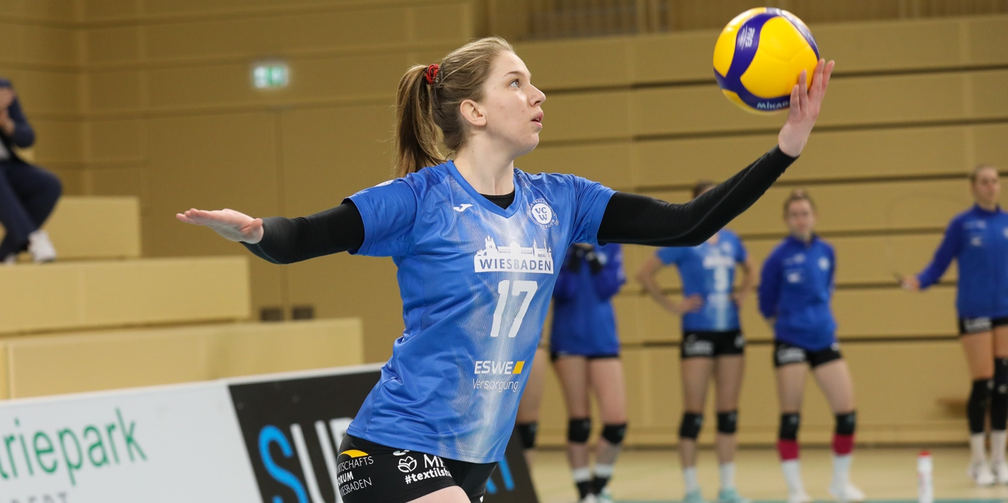
Sie ist die MVP des Abends auf Seiten des VCW: Paula Hötschl. Foto: Detlef Gottwald.

Über den VC Wiesbaden

Der 1. Volleyball-Club Wiesbaden e.V. wurde 1977 gegründet und ist spezialisiert auf Frauen- und Mädchenvolleyball. Die professionelle Damen-Mannschaft ist seit 2004 ohne Unterbrechung in der
1. Volleyball-Bundesliga vertreten und spielt ihre Heimspiele in der Sporthalle am Platz der Deutschen Einheit, im Herzen der hessischen Landeshauptstadt. Die bislang größten sportlichen Erfolge des VC Wiesbaden sind der Einzug in das DVV-Pokalfinale in der Saison 2012/2013 und 2017/2018 sowie die Deutsche Vizemeisterschaft in der Saison 2009/2010. Auch die erfolgreiche Nachwuchsarbeit ist Teil des VCW. Aktuell bestehen über 30 Nachwuchs-Teams, die in den vergangenen Jahren zahlreiche Titel bei überregionalen Volleyball-Meisterschaften sowie im Beachvolleyball erkämpften. Als Auszeichnung dafür erhielt der VC Wiesbaden im Jahr 2016 das „Grüne Band“ des Deutschen Olympischen Sportbundes (DOSB).
Der VC Wiesbaden ist Lizenzgeber der unabhängigen VC Wiesbaden Spielbetriebs GmbH, die die Erstliga-Mannschaft stellt. Der Verein ist zudem Mitglied der Volleyball Bundesliga (www.volleyball-bundesliga.de) sowie des Hessischen Volleyballverbands (www.hessen-volley.de). Das Erstliga-Team wird präsentiert vom Platin-Lilienpartner ESWE Versorgungs AG (www.eswe.com).
Text- und Bildmaterial stehen honorarfrei zur Verfügung – beim Bild gilt Honorarfreiheit ausschließlich bei Nennung des Fotografen. Weitere Pressemitteilungen und Informationen unter: www.vc-wiesbaden.de

